Tema: Gravidez na adolescência – Parceiro A
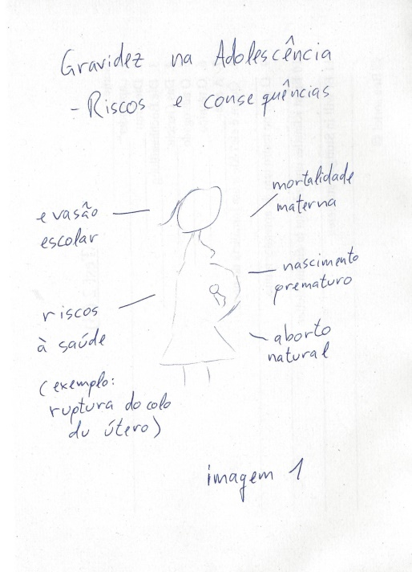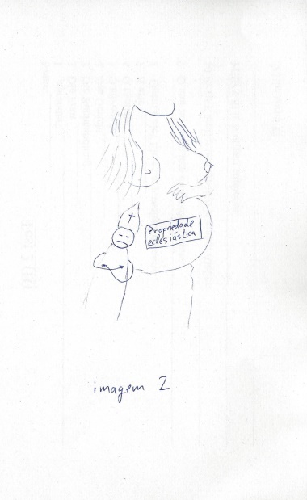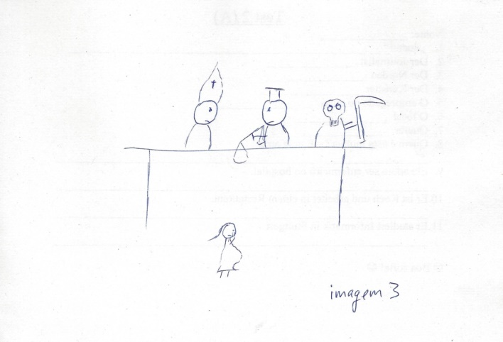
imagem 1 -Orientiert an: https://www.todamateria.com.br/gravidez-na-adolescencia/
imagem 2- Orientiert an: https://www.pinterest.de/pin/629589222887580540/
imagem 3 - Orientiert an: https://www.pinterest.de/pin/363947213639827528/

Tarefas:
- Apresentação (monol.)
- Explique as consequências da gravidez apresentadas na caricatura. .(imagem1)
- Analise estas consequências em relação ao contexto familiar.

- Diálogo
Imagine que quer fazer um cartaz para informar a sua escola sobre gravidez na adolescência. Você prefere a sua caricatura (imagem 2) O seu parceiro prefere outra caricatura (imagem 3). Discuta com o seu parceiro qual das duas caricatura devem escolher para o cartaz e que outras informações poderiam acrescentar.

Tema: Gravidez na adolescência – Parceiro B
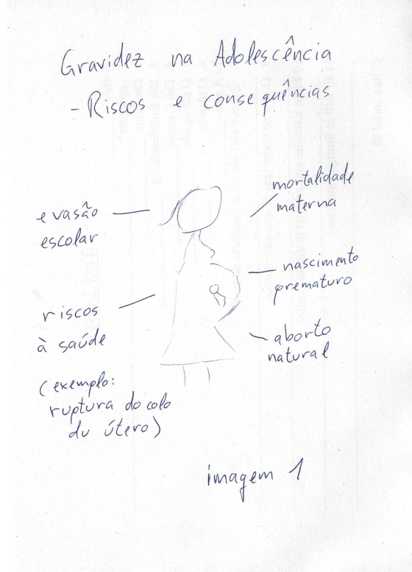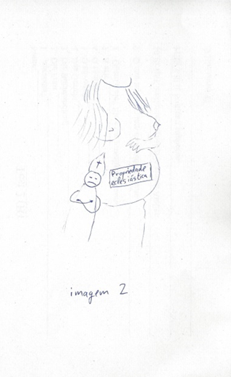
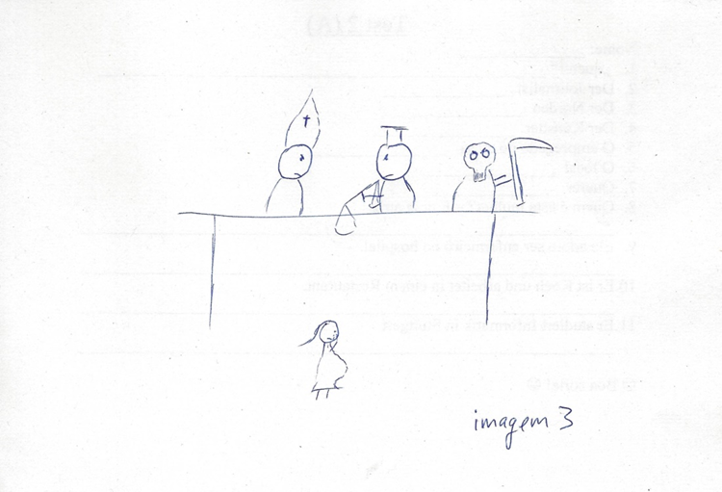
imagem 1 -Orientiert an: https://www.todamateria.com.br/gravidez-na-adolescencia/
imagem 2- Orientiert an: https://www.pinterest.de/pin/629589222887580540/
imagem 3 - Orientiert an: https://www.pinterest.de/pin/363947213639827528/

Tarefas:
- Apresentação (monol.)
1. Explique as consequências da gravidez apresentadas na caricatura. .(imagem1)
2. Analise estas consequências em relação ao risco de pobreza .

- Diálogo
Imagine que quer fazer um cartaz para informar a sua escola. Você prefere a sua caricatura (imagem 3). O seu parceiro prefere outra caricatura (imagem 2). Discuta com o seu parceiro qual das duas caricaturas devem escolher para o cartaz e que outras informações poderiam acrescentar.

